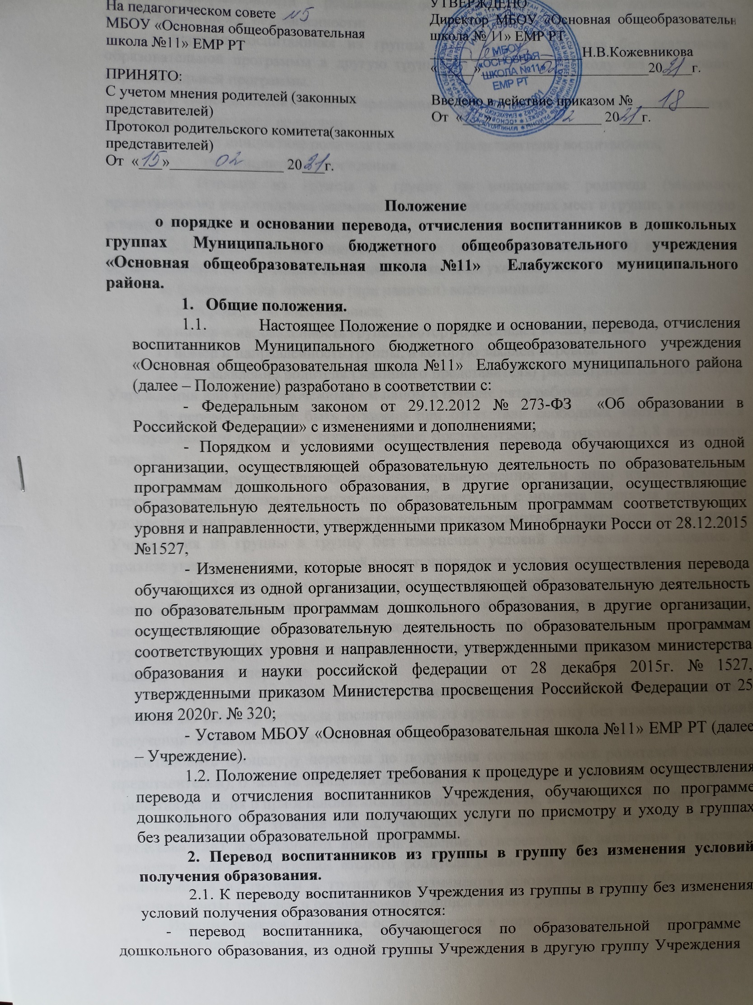такой же направленности с реализацией образовательной программы дошкольного образования той же направленности:
- перевод воспитанника из группы по присмотру и уходу без реализации образовательной программы в другую группу по присмотру и уходу без реализации образовательной программы.
2.1. Перевод воспитанника Учреждения из группы в группу без изменения условий получения образования возможен:
- по инициативе родителя (законного представителя) воспитанника;
- по инициативе Учреждения.
2.2. Перевод из группы в группу по инициативе родителя (законного представителя) воспитанника возможен при наличии свободных мест в группе, в которую планируется перевод воспитанника.
2.2.1. Перевод по инициативе родителя (законного представителя) воспитанника осуществляется на основании заявления. В заявлении указываются:
а) фамилия, имя, отчество (при наличии) воспитанника:
б) дата рождения воспитанника;
в) номер и направленность группы, которую посещает воспитанник;
г) номер и направленность группы, в которую заявлен перевод.
    - Заявление родителя (законного представителя) рассматривается директором Учреждения или уполномоченным им лицом в течение пяти рабочих дней.
В переводе может быть отказано при отсутствии свободных мест в группе, в которую заявлен перевод, а также в случае, предусмотренном пунктом 2.3.8 настоящего порядка.
    - Директор Учреждения или уполномоченное им лицо издает приказ о переводе воспитанника в течение одного рабочего дня с момента принятия решения об удовлетворении заявления родителя (законного представителя) о переводе воспитанника Учреждения из группы в группу без изменения условий получения образования. В приказе указывается дата, с которой воспитанник переведен в другую группу.
    - Заявление родителя (законного представителя) воспитанника о переводе может быть отозвано или перевод по нему может быть приостановлен в связи с несогласием другого родителя (законного представителя) воспитанника от перевода из группы в группу без изменения условий получения образования в любой момент до издания приказа о переводе.
    - В случае если родители (законные представители) не имеют единого решения по вопросу перевода воспитанника из группы в группу без изменения условий получения образования, директор Учреждением или уполномоченное им лицо вправе приостановить процедуру перевода до получения согласия обоих родителей (законных представителей), о чем на заявлении делается соответствующая отметка с указанием даты принятия решения о приостановлении перевода, должности, подписи и ее расшифровки.
2.3.6 Если в течение срока, указанного в уведомлении, родители (законные представители) воспитанника приняли решение о переводе, на заявлении о переводе делается отметка о согласии второго родителя (законного представителя) на перевод воспитанника из группы в группу без изменения условий получения образования с указанием даты, подписи и расшифровки подписи второго родителя.
Издание приказа о переводе осуществляется в порядке, предусмотренном в пункте 2.3.3 настоящего порядка.
2.3.7 Если в течение срока, родители (законные представители) воспитанника не приняли единого решения по его переводу из группы в группу без изменения условий получения образования, директор Учреждением или уполномоченное им лицо вправе отказать в удовлетворении заявления на перевод воспитанника из группы в группу без изменения условий получения образования. Отметка об отказе в переводе с указанием основания для отказа в переводе, даты принятия решения об отказе, должности, подписи и ее расшифровки делается на заявлении о переводе.
  - Перевод воспитанника (воспитанников) из группы в группу по инициативе Учреждения возможен в случаях:
а) изменения количества групп одинаковой направленности, реализующих образовательную программу одинакового уровня и направленности, в том числе путем объединения групп в летний период;
б) изменения количества групп по присмотру и уходу без реализаций образовательной программы, в том числе путем объединения групп в летний период.
    - Перевод воспитанника (воспитанников) из группы в группу без изменения условий получения образования по инициативе Учреждения оформляется приказом.
При переводе должно быть учтено мнение и пожелания родителей (законных представителей) воспитанника (воспитанников) с учетом обеспечения требований законодательства к порядку организации и осуществления образовательной деятельности по образовательным программам дошкольного образования и возможностей ОУ. Получение письменного согласия родителей (законных представителей) воспитанника (воспитанников) на такой перевод не требуется.
    - Решение Учреждения о предстоящем переводе воспитанника (воспитанников) с обоснованием принятия такого решения доводится до сведения родителей (законных представителей) воспитанника (воспитанников) не позднее чем за шестьдесят календарных дней до издания приказа о переводе.
    - При переводе более двадцати воспитанников Учреждения из группы в группу без изменения условий получения образования решение о переводе (без указания списочного состава групп) с обоснованием принятия такого решения размещается на информационном стенде ОУ или на официальном сайте ОУ в сети Интернет.
Издание приказа о переводе в этом случае осуществляется с учетом мнения родителей (законных представителей) воспитанников.

3. Перевод воспитанника в другую организацию, осуществляющую образовательную деятельность по образовательным программам дошкольного образования
3.1 Перевод воспитанника (воспитанников) в другую организацию, осуществляющую образовательную деятельность по образовательным программам дошкольного образования, осуществляется в порядке и на условиях, предусмотренных законодательством Российской Федерации:
- по инициативе родителей (законных представителей) воспитанника;
- в случае прекращения деятельности ОУ, аннулирования лицензии на осуществление образовательной деятельности;
- в случае приостановления действия лицензии ОУ на осуществление образовательной деятельности.
Родители (законные представители) воспитанника вправе по собственной инициативе перевести его в государственную, муниципальную или частную образовательную организацию, осуществляющую образовательную деятельность по образовательным программам дошкольного образования
При переводе в государственную или муниципальную образовательную организацию, осуществляющую образовательную деятельность по образовательным программам дошкольного образования (далее - государственная или муниципальная образовательная организация), родители (законные представители):
- обращаются в орган исполнительной власти субъекта Российской Федерации или орган местного самоуправления для направления в государственную или муниципальную образовательную организацию в рамках государственной или муниципальной услуги в порядке, предусмотренном пунктами 8, 9 Порядка приема на обучение по образовательным программам дошкольного образования, утвержденного приказом Министерства просвещения Российской Федерации от 15 мая 2020 г. № 236 "Об утверждении Порядка приема на обучение по образовательным программам дошкольного образования";
- после получения информации о предоставлении места в государственной или муниципальной образовательной организации обращаются в МБОУ «Основная общеобразовательная школа №11» » ЕМР РТ с заявлением об отчислении воспитанника в связи с переводом в принимающую организацию.
3.2. При переводе в частную образовательную организацию, осуществляющую образовательную деятельность по образовательным программам дошкольного образования далее - частная образовательная организация), родители (законные представители):
- осуществляют выбор частной образовательной организации;
- обращаются, в том числе с использованием информационно-телекоммуникационной сети 'Интернет" (далее - сеть Интернет), в выбранную частную образовательную организацию с запросом о наличии свободных мест, соответствующих потребностям в языке образования, родном языке из числа языков народов Российской Федерации, в том числе русском языке как родном языке, в обучении ребенка по адаптированной образовательной программе дошкольного образования и (или) в создании специальных условий для организации обучения и воспитания ребенка-инвалида в соответствии с индивидуальной программой реабилитации инвалида (при необходимости), в направленности дошкольной группы и режиме пребывания ребенка, желаемой дате приема;
- после получения информации о наличии свободного места обращаются в МБОУ «Основная общеобразовательная школа №11» » ЕМР РТ с заявлением об отчислении обучающегося в связи с переводом в частную образовательную организацию.
3.4. МБОУ «Основная общеобразовательная школа №11» » ЕМР РТ выдает родителям (законным представителям) личное дело воспитанника (далее - личное дело) с описью содержащихся в нем документов. Родитель (законный представитель) личной подписью подтверждает получение личного дела с описью содержащихся в нем документов.
3.5 .Директор Учреждения издает приказ об отчислении воспитанника в порядке перевода в принимающую образовательную организацию в порядке, предусмотренном законодательством Российской Федерации. Договор об образовании, заключенный с родителями (законными представителями) воспитанника, расторгается на основании изданного приказа об отчислении в порядке перевода с даты отчисления воспитанника.
    - Временный перевод в другую организацию, осуществляющую образовательную деятельность по образовательным программам дошкольного образования
4.1.Временный перевод воспитанника (воспитанников) в другую организацию, осуществляющую образовательную деятельность по образовательным программам дошкольного образования, осуществляется в порядке и на условиях, установленных Учредителем.
4.2. Временный перевод воспитанников ОУ осуществляется на основании распорядительного акта Учредителя.

5.Отчисление воспитанника из Учреждения
5.1. Прекращение образовательных отношений (отчисление воспитанников) возможно по основаниям, предусмотренным законодательством Российской Федерации:
а) в связи с получением образования (завершением обучения);
б) досрочно по основаниям, установленным законом.
5.2. При прекращении образовательных отношений в связи с получением образования (завершением обучения) при отсутствии оснований для перевода воспитанника в группу без реализации образовательной программы директор Учреждения или уполномоченное им лицо издает приказ об отчислении воспитанника.
5.3. Досрочное прекращение образовательных отношений по инициативе родителя (законного представителя) воспитанника осуществляется на основании заявления. В заявлении указываются:
а) фамилия, имя, отчество (при наличии) воспитанника:
б) дата рождения воспитанника;
в) номер и направленность группы, которую посещает воспитанник;
г) дата отчисления воспитанника.
5.3.1. Директор издает приказ об отчислении воспитанника в течение трех рабочих дней с даты регистрации заявления, но не позднее даты отчисления, указанной в заявлении. В приказе указывается дата и основание отчисления воспитанника.
Договор об образовании, заключенный с родителем (законным представителем) воспитанника расторгается на основании изданного приказа с даты отчисления воспитанника.
5.3.3. Заявление родителя (законного представителя) воспитанника об отчислении может быть отозвано или отчисление по нему может быть приостановлено в связи с несогласием другого родителя (законного представителя) воспитанника в любой момент до даты отчисления, указанной в заявлении.
5.3.4.В случае если родители (законные представители) воспитанника не имеют единого решения по вопросу прекращения образовательных отношений, директор ОУ или уполномоченное им лицо вправе приостановить процедуру отчисления до получения согласия обоих родителей (законных представителей) воспитанника, о чем на заявлении делается соответствующая отметка с указанием даты принятия решения о приостановлении отчисления, должности, подписи и ее расшифровки.
5.3.6. Если в течение3 рабочих дней, родители (законные представители) воспитанника приняли решение об отчислении, на заявлении об отчислении делается отметка о согласии второго родителя (законного представителя) на отчисление воспитанника с указанием новой даты отчисления, а также даты, подписи и расшифровки подписи второго родителя.
Издание приказа об отчислении осуществляется в порядке, предусмотренном в пункте 5.3.2 настоящего порядка.
5.3.6. Если в течение 3 рабочих дней, родители (законные представители) воспитанника не приняли единого решения по вопросу его отчисления, директор ОУ или уполномоченное им лицо вправе отказать в удовлетворении заявления на отчисление. Отметка об отказе в отчислении с указанием основания для отказа, даты принятия решения об отказе, должности, подписи и ее расшифровки делается на заявлении об отчислении.
5.4. Права и обязанности воспитанника, предусмотренные законодательством об образовании локальными нормативными актами Учреждения, прекращаются с даты его отчисления.

6. Заключительные положения
6.1. Положение принимается на Педагогическом совете Учреждения с учетом мнения родителей (законных представителей) воспитанников.
6.2. Изменения в Положение могут быть внесены только с учетом мнения родителей (законных представителей) воспитанников и Педагогического совета.
6.3. Срок действия Положения неограничен.
6.4. Положение подлежит изменению и дополнению по усмотрению Учреждения, в связи с вступление в силу закона или другого нормативного, правового акта.
6.5. Положение может быть изменено или дополнено только принятием новой редакции Положения в полном объеме путем утверждения нового.

